アイドルどっとオーガナイザー就任記念
SHOWROOM配信マラソンイベント開催

アイドルドットカンパニー株式会社（本社：東京都豊島区、代表：澤居美千代・青野法彦）が運営する、
日本初のリアルアイドル育成プロジェクト「IDOL.」（アイドルどっと）がSHOWROOMの公式アンバサダー就任を記念してが8/8(火)18：00からアイドルどっとサービス内で配信マラソンイベントを開催。

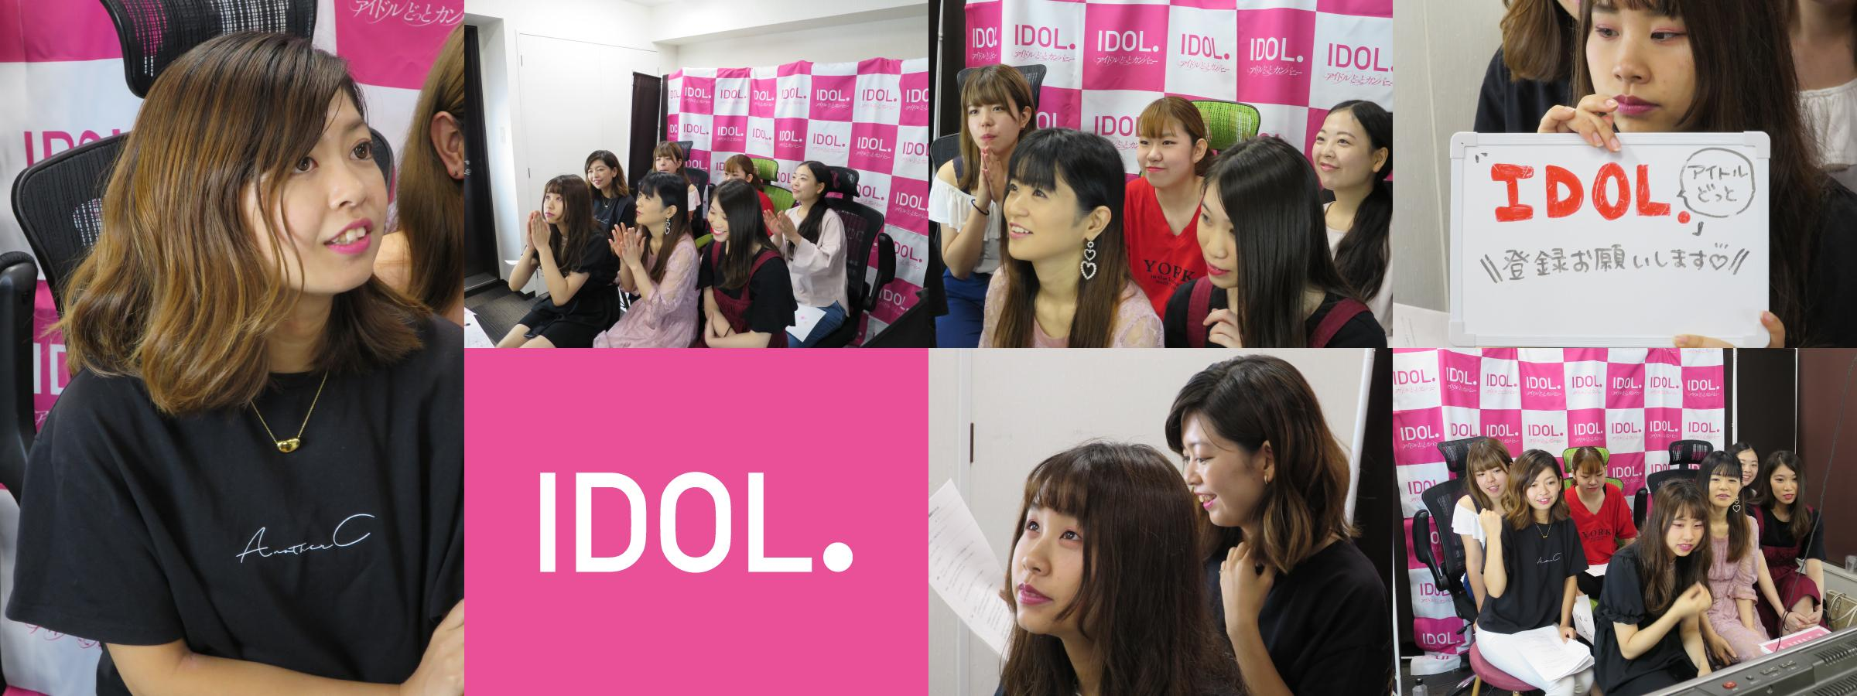

「IDOL.」（アイドルどっと）公式WEBサイト

https://idol.company

＜イベント詳細＞

アイドルどっとサービス内で配信マラソンイベントを開催。
一定期間の中でSHOWROOM配信の回数と時間により原石への報酬が変動。

開催期間
2019/8/08(木) ～ 2019/10/17(木) まで（70日間）

マラソン完走景品
70日間中、40日間 30分配信達成
ー 700アモーレプレゼント

70日間中、40日間 30分配信＋SHOWROOMフォロワー50人増達成
ー 1,000アモーレプレゼント

70日間中、40日間 60分配信達成
ー 1,400アモーレプレゼント

70日間中、40日間 60分配信＋SHOWROOMフォロワー50人増達成
ー 1,700アモーレプレゼント

70日間中、70日間 60分配信＋SHOWROOMフォロワー50人増完走！！
ー 3,000アモーレプレゼント

【イベント詳細】はコチラから
https://idol.company/page/sr-marathon



＜「アイドルどっと」について＞
「IDOL.」は、日本初のアイドルの原石を発掘・育成・支援するプロジェクトで、アイドルを目指す上で必要な
「宣材写真撮影」、「歌レッスン」、「ダンスレッスン」、「オリジナル曲提供」、「レコーディング」、「PV撮影」の6つの
ステップをすべて無料で受ける事ができます。ステップ６までクリアしたアイドルの原石は、「アイドルどっとカンパニー」に
所属し、本格的なアイドルとして道がスタートします。
今までアイドルになるには、オーディションで合格するかスカウトされるかなどハードルも高く、また、歌やダンスレッスン、
宣材写真やPVの撮影など、個人で多くの費用を負担することもあります。しかし、「IDOL.」では、プロジェクトを通じて
プロデューサーからの応援をもとに６つのステップを１つずつ受けることができるため、撮影やレッスンもすべて無料です。 特に、歌とダンスレッスンは「avex artist academy」協力のもと特別レッスンや楽曲提供が行われ、宣材写真撮影も雑誌などで活躍する一流のカメラマンチームによる撮影を実施します。

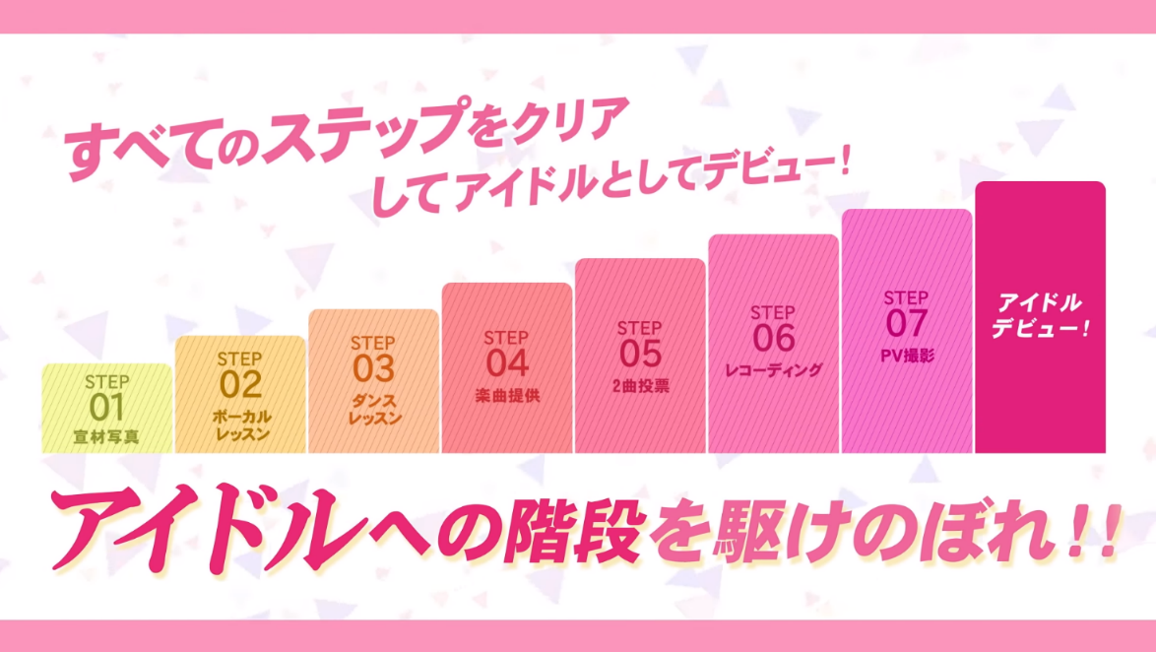
＜会社概要＞
【商 号】 アイドルドットカンパニー株式会社
【所在地】 東京都豊島区池袋4丁目27番12号
【代 表】 代表取締役 澤居 美千代／青野 法彦
【 H P 】 https://idoldot-company.com
【企業理念】
「すべての夢にチャンスを」
今までなかったプラットフォームを確立し夢を持ったすべての人にチャンスを与えられる社会を目指します。一部の優れた才能があるアイドルの卵は宣材写真からスクール費まで事務所が負担します。しかし、それらは稀なことでありほとんどのアイドルの卵は自費負担しています。アイドルどっとでは、ゲームなどでよくあるアイドル育成をリアルに体現してもらい１からアイドルになる成長過程を楽しみながらアイドルになる夢を実現できるプロジェクトです。
＜お問い合わせ先＞
アイドルドットカンパニー株式会社
担当：清水 理
【E-mail】shimizu@idol.company

＜本リリースに関するお問い合わせ＞
「IDOL.」（アイドルどっと）PR事務局 担当:清水
Tel：03-5962-0844 Fax：03-5962-0840 Mail：info@idol.company

